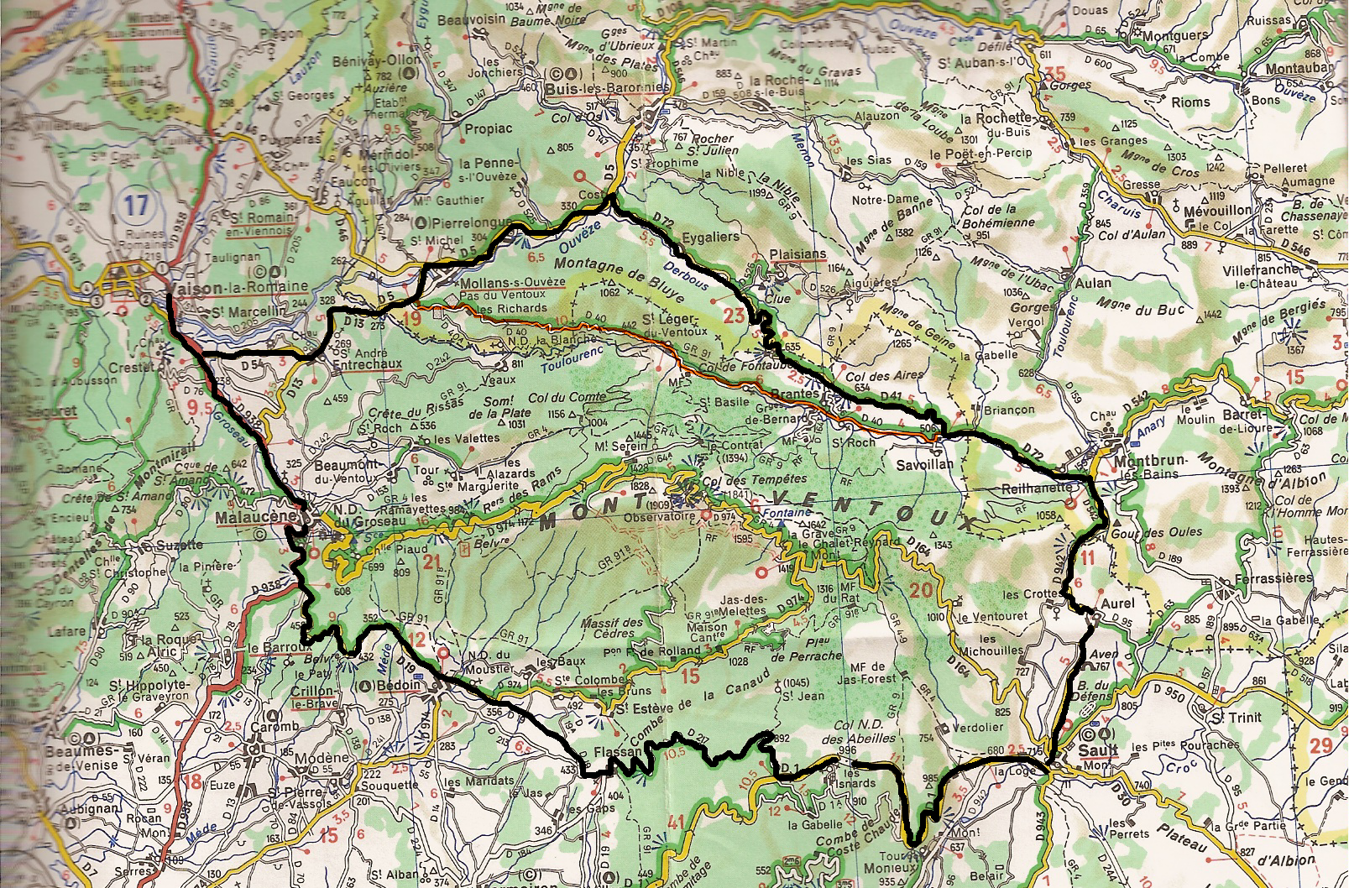
Parcours n° 2

Vaison – Bèdoin- Flassan- Le col des Abeilles 996 m- Sault- D 942 Aurel- D542-D 72
A droite D 41- Col des Aires 634 m- Col de Fontaube 635 m- Eygaliers-Cost- à gauche

D 5- Mollans- Entrechaux- Vaison.

